### Laboratorio 12 Laboratorio 12: Creación de Constraints Para Instrumentar Integridad Referencial en SQL Server

Revisa el contenido de la tabla materiales y determina si existe alguna inconsistencia en el contenido de la tabla. ¿Cuál es? ¿A qué se debe?

La clave 1000 ya existía y aun así la tabla me dejo insertar otro valor con esa clave.

Agrega nuevamente el registro a la tabla de materiales:  
  INSERT INTO Materiales values(1000, 'xxx', 1000)  
  
**¿Qué ocurrió?**

**El tabla manda error de elemento clave duplicado, por lo tanto n o se agrego a la tabla.**

¿Qué sentencias utilizaste para definir las llaves primarias?

**ALTER TABLE**

**Proveedores ADD CONSTRAINT llaveProveedores PRIMARY KEY(RFC);**

**ALTER TABLE**

**Proyectos ADD CONSTRAINT llaveProyectos PRIMARY KEY(Numero);**

**ALTER TABLE**

**Entregan ADD CONSTRAINT llavesEntregan PRIMARY KEY(Clave, RFC, Numero, Fecha)**

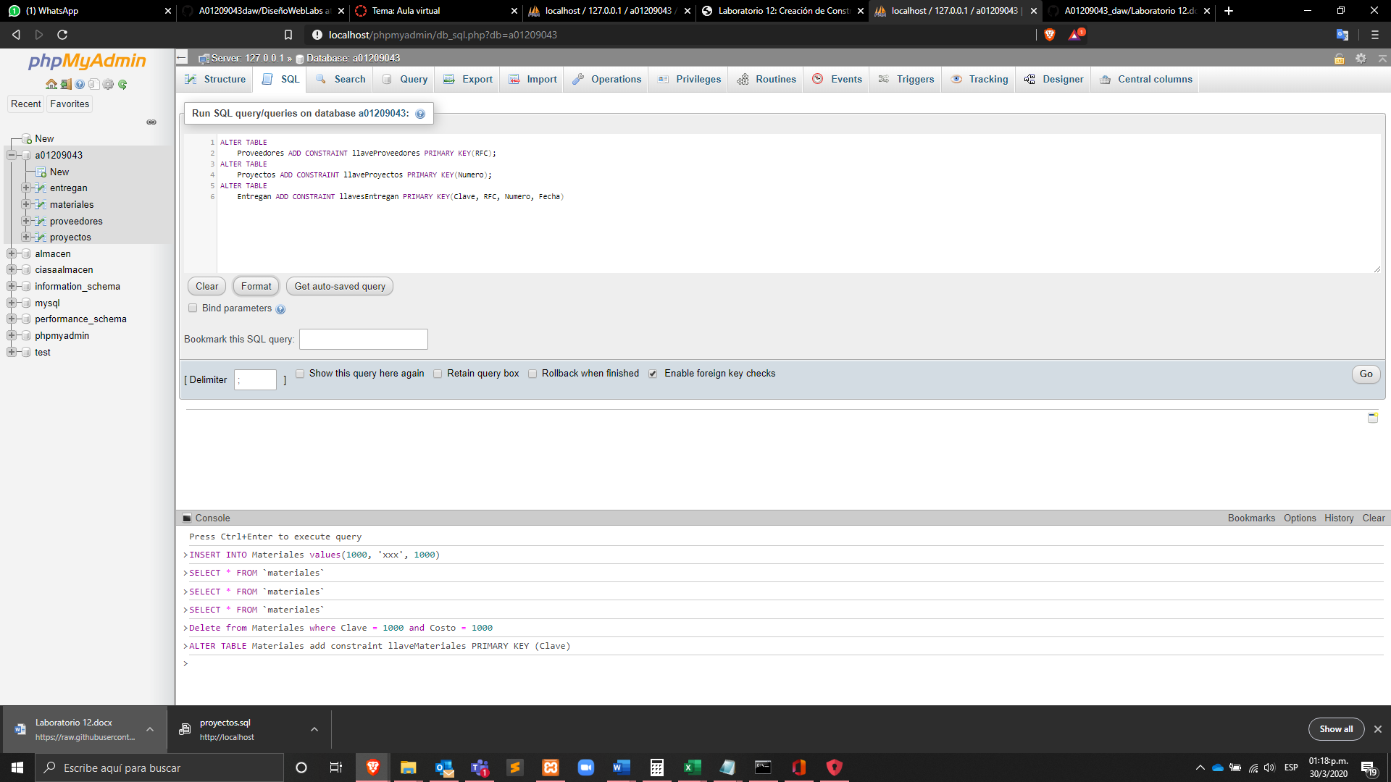

¿Qué particularidad observas en los valores para clave, rfc y numero?

Todos los datos son 0 por lo que genera que la información dentro de la tabla sea inconsistente.

¿Qué significa el mensaje que emite el sistema?

El mensaje que arroja es que no se ha podido agregar el nuevo registro puesto que se referencia la clave a materiales y necesita estar en materiales para poder estar en entregan.